EDUKASI BIAYA OVERHEAD PABRIK

PADA USAHA PABRIK TAHU SUMEDANG 212

Rita Dwi Putri¹,Juita Sukraini ², Alifa Deisma Rizika³,Iis Daryanti⁴,Sarah⁵
¹Universitas Mahaputra Muhammad Yamin
ritadwiputri02@gmail.com¹ , jjita.sukraini@gmail.com²
alifadeismarizika@gmail.com³, iisdaryanti708@gmail.com⁴
sarahcantikk22@gmail.com⁵
Korespondensi penulis : ritadwiputri02@gamil.com

Received: 10-06- 2025 | Revised: 18-06-2025 | Approved: 25-06-2025

ABSTRAK
Kegiatan Pengabdian kepada Masyarakat (PKM) ini bertujuan untuk memberikan edukasi kepada pelaku usaha pabrik tahu sumedang 212 mengenai pentingnya pencatatan biaya overhead pabrik tahu sumedang 212 dalam rangka meningkatkan efisiensi dan ketepatan perhitungan biaya produksi. Banyak pelaku usaha tahu sumedang 212 yang masih mengelola biaya secara tradisional tanpa pencatatan terstruktur, sehingga berisiko menimbulkan ketidaksesuaian antara biaya perhitungan awal dan akhir. Kegiatan ini dilaksanakan melalui metode observasi, wawancara, dan pelatihan langsung kepada pelaku usaha. Hasilnya menunjukkan peningkatan pemahaman tentang biaya overhead dan mulai diterapkannya pencatatan biaya secara sederhana. PKM ini diharapkan menjadi langkah awal menuju tata kelola usaha yang lebih profesional dan efisien.
Kata Kunci: Biaya Overhead, Pabrik Tahu, Pencatatan Biaya, Efisiensi Produksi

PENDAHULUAN
Indonesia sebagai negara berkembang memiliki ketergantungan yang cukup tinggi terhadap sektor usaha mikro, kecil, dan menengah (UMKM) dalam menopang struktur perekonomiannya. UMKM tidak hanya menjadi tulang punggung dalam penyerapan tenaga kerja dan distribusi pendapatan masyarakat, tetapi juga memiliki ketahanan yang cukup kuat terhadap guncangan ekonomi, seperti saat pandemi atau krisis global. Di antara berbagai jenis UMKM yang tumbuh dan berkembang di Indonesia, industri pangan tradisional seperti usaha produksi tahu menjadi salah satu yang paling populer dan menyebar luas di berbagai daerah.
Tahu merupakan salah satu produk olahan kedelai yang menjadi sumber protein nabati terjangkau dan digemari masyarakat lintas lapisan. Selain karena rasanya yang netral dan mudah diolah menjadi berbagai hidangan, tahu juga dianggap sebagai produk sehat dan memiliki nilai ekonomi yang menguntungkan. Oleh sebab itu, tidak mengherankan apabila banyak masyarakat, terutama di wilayah pedesaan dan pinggiran kota, yang memilih membuka usaha pabrik tahu skala kecil hingga menengah sebagai mata pencaharian utama.
Meskipun terlihat sederhana, proses produksi tahu sejatinya melibatkan tahapan-tahapan kerja yang kompleks dan memerlukan pengelolaan biaya yang baik. Tahapan mulai dari perendaman kedelai, penggilingan, perebusan, pemisahan ampas, pengepresan, hingga pencetakan tahu, masing-masing memerlukan sumber daya seperti air, energi listrik, alat produksi, serta tenaga kerja. Dalam akuntansi biaya, elemen-elemen ini tidak semuanya termasuk dalam biaya langsung (direct cost). Sebagian besar termasuk dalam biaya overhead pabrik (factory overhead cost), yaitu biaya tidak langsung yang dikeluarkan untuk mendukung kelancaran produksi namun tidak dapat diatribusikan secara langsung ke satu unit produk.
Namun kenyataannya, sebagian besar pelaku usaha tahu yang masih bersifat tradisional dan berbasis keluarga belum memiliki pemahaman yang memadai tentang pentingnya pencatatan dan pengelolaan biaya overhead ini. Mereka umumnya hanya fokus pada biaya bahan baku dan upah harian pekerja, tanpa memperhitungkan biaya-biaya tidak langsung seperti listrik, air, penyusutan alat, dan sisa produksi yang belum terjual. Ketiadaan pencatatan biaya overhead dapat menyebabkan kerugian yang tidak disadari karena harga pokok produksi (HPP) yang dihitung tidak mencerminkan biaya sebenarnya.
Salah satu bentuk permasalahan nyata yang muncul akibat tidak dicatatnya biaya overhead secara tepat adalah terjadinya selisih antara perhitungan biaya awal dengan biaya akhir, yang sering dialami pelaku usaha. Hal ini diperkuat dari hasil wawancara dengan salah satu pemilik pabrik tahu, yang menyampaikan bahwa pengeluaran sering kali tidak tercatat, atau ada tahu yang tidak habis terjual dari hari sebelumnya sehingga mengacaukan estimasi produksi dan hasil pendapatan. Selain itu, sistem pembayaran pekerja yang langsung dibayarkan setelah selesai kerja tanpa dokumentasi juga menyebabkan tidak adanya data pengeluaran tenaga kerja yang jelas.
Permasalahan seperti ini apabila dibiarkan terus-menerus tentu akan berdampak pada efisiensi dan kesinambungan usaha. Oleh karena itu, perlu adanya intervensi edukatif dan pendampingan praktis dari akademisi dan institusi pendidikan untuk membantu pelaku UMKM, khususnya di sektor produksi tahu, agar memahami dan mampu mengelola biaya overhead pabrik secara lebih baik. Edukasi ini menjadi semakin penting karena biaya overhead tidak hanya berpengaruh terhadap HPP, tetapi juga terhadap perencanaan keuangan usaha, penentuan harga jual, dan strategi bisnis jangka panjang.
Melalui kegiatan Pengabdian Kepada Masyarakat (PKM) ini, tim dari Program Studi Akuntansi Universitas Mahaputra Muhammad Yamin berinisiatif memberikan edukasi kepada pelaku usaha pabrik tahu di daerah lokal mengenai identifikasi, pencatatan, dan pengendalian biaya overhead pabrik. Metode edukasi yang digunakan dirancang sederhana dan aplikatif, menyesuaikan dengan kondisi dan kemampuan para pelaku usaha yang umumnya belum memiliki latar belakang akuntansi.
Selain meningkatkan kapasitas pelaku usaha dalam aspek pengelolaan biaya, kegiatan ini juga bertujuan mendorong terciptanya kesadaran akuntansi sederhana, yang dapat diterapkan oleh UMKM lain di sektor serupa. Harapannya, pelaku usaha dapat mulai membudayakan pencatatan biaya secara rutin, bahkan dengan cara sederhana seperti buku catatan manual atau pencatatan digital lewat aplikasi ringan. Dengan begitu, usaha tahu yang bersifat tradisional bisa semakin profesional dalam pengelolaan usahanya dan lebih siap dalam menghadapi tantangan pasar yang semakin kompetitif.
Melalui edukasi ini pula, diharapkan pelaku usaha mampu membuat keputusan bisnis yang lebih rasional berdasarkan data keuangan yang aktual. Selain itu, mereka juga akan memiliki peluang yang lebih besar untuk mendapatkan akses pembiayaan dari lembaga keuangan atau program pemerintah, karena telah memiliki sistem pencatatan keuangan yang dapat dipercaya.
Industri rumah tangga seperti pabrik tahu merupakan salah satu bentuk usaha mikro kecil menengah (UMKM) yang memiliki peran penting dalam perekonomian daerah. Dalam proses produksinya, industri ini menghadapi berbagai jenis biaya, salah satunya adalah biaya overhead pabrik. Biaya overhead merupakan komponen biaya tidak langsung yang sulit diidentifikasi secara langsung terhadap produk, seperti listrik, air, penyusutan mesin, dan upah tidak langsung. Sayangnya, banyak pelaku industri rumahan seperti pabrik tahu yang belum memiliki pemahaman yang utuh mengenai pentingnya pencatatan dan pengelolaan biaya overhead. Hal ini dapat menyebabkan ketidaktepatan dalam perhitungan harga pokok produksi serta potensi selisih dalam hasil usaha.
Salah satu permasalahan umum yang sering terjadi adalah tidak adanya sistem pencatatan biaya tenaga kerja secara formal, serta tidak dicatatnya biaya yang muncul akibat sisa produksi atau hasil penjualan yang belum maksimal. Oleh karena itu, perlu dilakukan edukasi kepada pelaku industri tahu mengenai identifikasi dan pencatatan biaya overhead untuk meningkatkan efisiensi dan akurasi dalam proses produksi.
Biaya overhead pabrik adalah semua biaya produksi selain bahan baku langsung dan tenaga kerja langsung, seperti biaya listrik, air, penyusutan, dan biaya perawatan. Biaya ini tidak dapat ditelusuri langsung ke produk, namun tetap penting dalam perhitungan biaya total (Mulyadi, 2016:15-16:270)
Biaya Overhead Pabrik adalah bahwa pencatatan biaya overhead yang baik akan meningkatkan akurasi dalam penghitungan harga pokok produksi, yang berpengaruh pada efisiensi dan pengambilan keputusan manajerial (Hansen & Mowen, 2017:93-92:321)
Bahwa dalam skala UMKM, pencatatan biaya sering diabaikan karena keterbatasan pengetahuan. Padahal, pencatatan sederhana pun dapat meningkatkan efisiensi jika dilakukan secara rutin (Supriyono, 2018:104:172)
Menurut (Putri & Hartono, 2022), pencatatan biaya tidak langsung seperti listrik dan penyusutan alat berpengaruh langsung terhadap ketepatan penentuan harga pokok produksi. (Safitri & Hadi, 2022) menambahkan bahwa pencatatan biaya overhead yang akurat memungkinkan UMKM mengontrol efisiensi produksi secara lebih rasional. Dalam studi lain, (T. Pranata, 2024)mengungkapkan bahwa 75% UMKM pangan mengalami kesalahan dalam penentuan HPP akibat pengabaian terhadap biaya overhead pabrik.
Dengan demikian, literatur terkini mendukung pentingnya edukasi pencatatan biaya overhead sebagai bagian dari sistem manajemen keuangan UMKM. Namun, masih banyak pelaku usaha pabrik tahu yang belum memahami konsep ini secara mendalam. Inilah yang menjadi latar belakang pentingnya kegiatan pengabdian ini

METODE KEGIATAN

Gambar 1. Metode Kegiatan

Pelaksanaan kegiatan pengabdian kepada masyarakat ini menggunakan pendekatan edukatif-partisipatif, di mana pelaku usaha dilibatkan secara aktif dalam setiap tahapan kegiatan. Pendekatan ini dipilih agar pelaku usaha tidak hanya menjadi objek penerima informasi, tetapi juga dapat memahami, mempraktikkan, dan menginternalisasi materi edukasi yang diberikan, khususnya terkait pencatatan dan pengelolaan biaya overhead pabrik.
- Observasi dan Wawancara Awal
Pada tahap pertama, tim PKM melakukan observasi langsung ke lokasi usaha serta wawancara dengan pemilik pabrik tahu. Langkah ini bertujuan untuk menggali informasi terkait aktivitas produksi, sistem pencatatan biaya yang digunakan, serta hambatan-hambatan yang dihadapi dalam pengelolaan keuangan.
- Penyusunan Materi dan Modul Edukasi
Berdasarkan temuan awal, tim menyusun materi edukasi dan modul pelatihan secara kontekstual, disesuaikan dengan tingkat pemahaman pelaku usaha. Modul mencakup pengertian biaya overhead, klasifikasi biaya, pentingnya pencatatan, serta cara praktis pencatatan harian.
- Sosialisasi dan Pelatihan
Materi yang telah disusun disampaikan dalam bentuk pelatihan langsung di lokasi usaha. Peserta diberikan penjelasan menggunakan bahasa sederhana serta contoh-contoh konkrit dari kegiatan produksi sehari-hari agar mudah dipahami dan diterapkan
- Simulasi Pencatatan Biaya
Setelah sesi pelatihan, pelaku usaha melakukan simulasi pencatatan biaya overhead berdasarkan aktivitas nyata di hari itu. Tim PKM mendampingi langsung proses ini agar pelaku usaha terbiasa dalam mengidentifikasi dan mencatat elemen-elemen biaya yang sebelumnya sering terabaikan.
- Evaluasi dan Refleksi
Usai simulasi, dilakukan evaluasi bersama guna mengetahui sejauh mana peserta memahami dan mampu menerapkan materi. Diskusi reflektif juga dilakukan untuk mengidentifikasi kendala dan menerima masukan dari pelaku usaha tentang kepraktisan metode pencatatan yang diajarkan.
- Pendampingan dan Monitoring
Untuk memastikan bahwa perubahan yang diharapkan berlangsung secara berkelanjutan, tim melakukan pendampingan dalam dua minggu setelah pelatihan. Kegiatan ini mencakup pemantauan pencatatan biaya harian, koreksi bila terjadi kesalahan, serta penguatan terhadap kebiasaan mencatat secara teratur.

HASIL DAN PEMBAHASAN
- Kondisi Awal Mitra
Berdasarkan observasi dan wawancara yang dilakukan pada tahap awal, diketahui bahwa mitra usaha pabrik tahu belum memiliki sistem pencatatan biaya produksi yang memadai. Biaya langsung seperti bahan baku (kedelai) dan upah pekerja harian diketahui secara umum oleh pemilik, tetapi tidak terdokumentasi dalam bentuk laporan atau catatan rinci. Lebih lanjut, komponen biaya tidak langsung seperti penggunaan listrik, air, bahan pembantu, serta potensi kehilangan akibat tahu yang tidak terjual, tidak pernah dihitung secara sistematis sebagai biaya overhead pabrik.
Sebagai contoh, penggunaan listrik hanya diketahui berdasarkan pengisian pulsa mingguan, tanpa adanya pembagian atau estimasi biaya per aktivitas produksi. Biaya tenaga kerja dibayarkan langsung setiap hari tanpa ada pencatatan atau rekap bulanan. Bahkan, dalam beberapa tahapan produksi seperti perendaman dan pengeringan kedelai, mitra tidak menyadari bahwa waktu, air, dan sumber daya lain yang digunakan dalam proses tersebut sejatinya merupakan bagian dari overhead produksi. Hal ini sejalan dengan Tahap a: Identifikasi Permasalahan dan Kebutuhan Lapangan, sebagaimana dijelaskan dalam metode. Temuan ini menjadi dasar perlunya dilakukan edukasi pencatatan biaya overhead
Kondisi ini menyebabkan terjadinya ketidaksesuaian antara biaya yang diperkirakan di awal dengan hasil akhir produksi yang diperoleh. Selisih tersebut umumnya disebabkan oleh pengeluaran kecil yang tidak tercatat, atau sisa produk (tahu) yang tidak terjual dan belum dihitung sebagai potensi kerugian.

2. Pelaksanaan Kegiatan Edukasi dan Simulasi
Kegiatan pelatihan dilakukan langsung di lokasi pabrik dan disusun berdasarkan Tahap b dan c dalam metode, yaitu penyusunan materi edukasi dan pelaksanaan pelatihan. Materi disampaikan menggunakan pendekatan kontekstual, disesuaikan dengan kemampuan peserta.

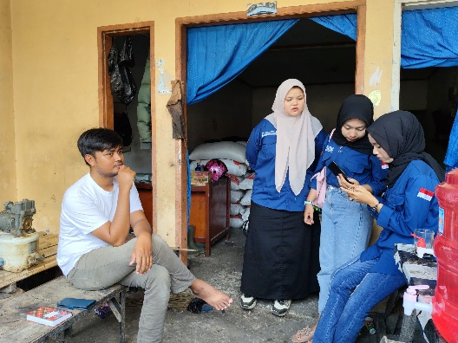
Gambar 1
Proses Tanya Jawab Materi
Penjelasan: Gambar ini menunjukkan suasana diskusi antara tim pengabdian dan pelaku usaha. Diskusi interaktif ini berlangsung setelah penyampaian materi biaya overhead pabrik. Tanya jawab menjadi sarana peserta mengkonfirmasi pemahaman dan bertanya tentang situasi nyata di lapangan.
Pelaku usaha mulai dilatih mencatat beberapa komponen biaya berikut (1) Listrik (dihitung rata-rata per hari) (2) Air dan bahan tambahan (cuka) (3) Upah pekerja harian (4) Biaya tak terduga (5) Tahu yang tidak terjual sebagai kerugian tersembunyi. Simulasi ini membantu peserta memahami bahwa pencatatan harian bukanlah hal rumit bila dilakukan secara bertahap dan konsisten.
- Dokumentasi Interaksi Sosial dan Partisipasi Mitra
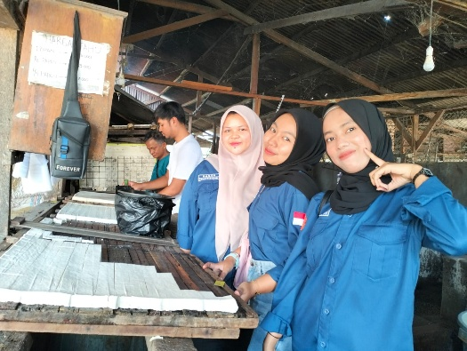
Gambar 2.
Potret Bersama Karyawan Pabrik
Penjelasan: Dokumentasi ini menggambarkan suasana akrab dan partisipatif antara tim pelaksana dan karyawan pabrik. Kegiatan dilakukan dengan pendekatan persuasif agar peserta merasa nyaman dan terbuka untuk belajar serta menyampaikan hambatan pencatatan yang mereka alami.
- Evaluasi dan Refleksi
Setelah pelatihan, dilakukan evaluasi informal sesuai Tahap d: Evaluasi dan Refleksi Bersama. Melalui diskusi, diketahui bahwa pemahaman mitra terhadap biaya overhead meningkat. Mitra juga mulai menerapkan pencatatan secara mandiri menggunakan template sederhana yang diberikan.
Tabel 1
Estimasi Biaya Overhead Pabrik Tahu per Hari
No | Komponen Biaya Overhead | Satuan | Jumlah/ Hari | Harga Satuan (Rp) | Total (Rp)
1 | Listrik (PLN, untuk 1 hari) | KwH | 15 KwH | 1.500 | 22.500
2 | Air (PDAM) | m³ | 1 m³ | 6.000 | 6.000
3 | Cuka (bahan penolong) | Liter | 1 Liter | 4.000 | 4.000
4 | Tenaga kerja harian (2 org) | Orang/ hari | 2 | 50.000 | 100.000
5 | Biaya tak terduga estimasi harian | estimasi harian | - | - | 10.000
 | Total Biaya Overhead/ hari |  |  |  | 142.500

Tabel ini menyajikan contoh perhitungan biaya overhead aktual yang disusun bersama mitra. Total biaya overhead harian tercatat sebesar Rp142.500.
Tabel 2
Biaya Overhead per Unit Produksi
Keterangan | Nilai
Total Biaya Overhead Per Hari | Rp 142.500
Jumlah Produksi Tahu Per Hari | Rp 7.700
Biaya Overhead per Potong | Rp 18,50

Dengan asumsi produksi harian sebesar 7.700 potong tahu, maka biaya overhead per potong adalah Rp18,50. Data ini menjadi landasan bagi mitra dalam menetapkan harga jual yang lebih realistis dan berorientasi pada keberlanjutan usaha.

- Tindak Lanjut dan Pendampingan
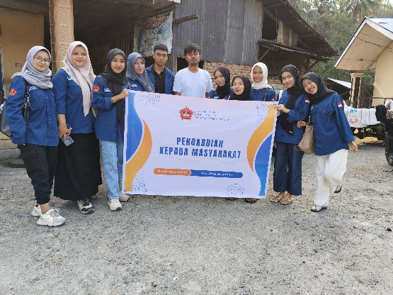
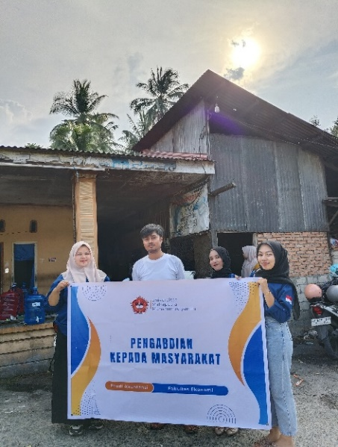

Gambar 3
Potret Bersama Tim PKM
Penjelasan: Gambar ini menunjukkan dokumentasi resmi kegiatan sebagai bentuk pelaporan dan penegasan kerja sama antara institusi dengan mitra. Foto ini diambil setelah sesi diskusi dan refleksi berlangsung.

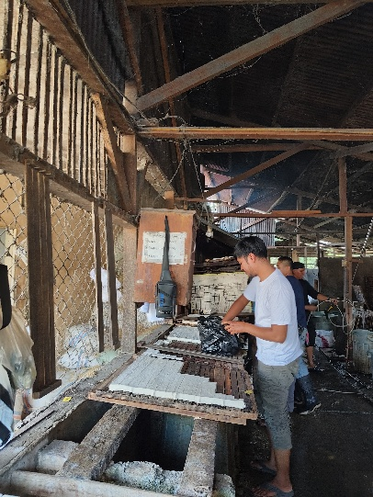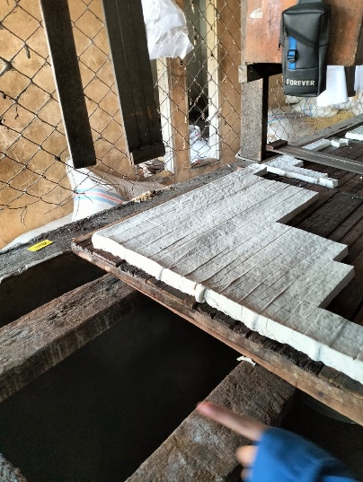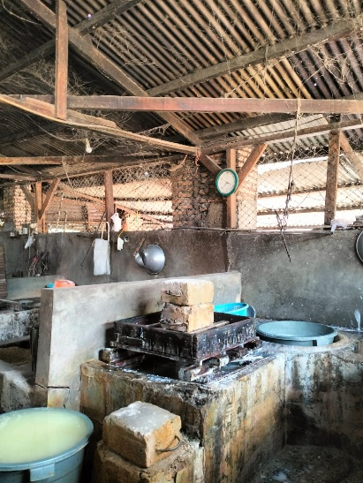
Gambar 4
Potret keadaan di dalam Pabrik Tahu

Pada Gambar 4 menunjukan bahwa tampak kondisi nyata area produksi tahu mitra. Gambar ini menjadi alat bantu dalam menganalisis sumber-sumber pengeluaran tersembunyi seperti energi dan air. Berdasarkan analisis ini, tim PKM memberi saran efisiensi melalui pengaturan ulang jadwal produksi.

- Hasil Capain Implementasi
- Peningkatan pemahaman biaya overhead: Mitra mulai menyadari bahwa banyak pengeluaran yang sebelumnya dianggap kecil ternyata berdampak besar terhadap total biaya produksi.
- Penggunaan template pencatatan sederhana: Format pencatatan yang disediakan oleh tim PKM dipakai rutin selama dua minggu pasca pelatihan.
- Perubahan kebiasaan dalam pengelolaan sisa produk: Tahu yang tidak terjual kini dicatat sebagai komponen kerugian dan bahan evaluasi produksi harian.

KESIMPULAN
Kegiatan Pengabdian kepada Masyarakat ini berhasil memberikan pemahaman praktis kepada pelaku usaha Pabrik Tahu Sumedang 212 mengenai pentingnya pencatatan biaya overhead. Melalui tahapan kegiatan mulai dari observasi, pelatihan, hingga pendampingan, peserta menunjukkan peningkatan pemahaman terhadap biaya-biaya tidak langsung yang sebelumnya belum tercatat.
Setelah pelatihan, mitra mulai mencatat komponen biaya seperti listrik, air, bahan tambahan, upah harian, serta kerugian akibat tahu tidak terjual. Kegiatan ini membantu pelaku usaha menyusun perhitungan harga pokok produksi dengan lebih tepat dan efisien.
Dapat disimpulkan bahwa edukasi sederhana namun kontekstual mampu menumbuhkan kesadaran akan pentingnya pencatatan biaya dalam pengelolaan usaha. Kegiatan ini menjadi langkah awal menuju peningkatan tata kelola usaha yang lebih terstruktur dan profesional bagi pelaku UMKM, khususnya industri rumah tangga seperti pabrik tahu.

DAFTAR PUSTAKA
Ananda, R., & Kurniawati, S. (2021). Studi kasus pencatatan biaya overhead pada UMKM pangan. Jurnal Ilmu Ekonomi Dan Akuntansi, 9(3), 33–43. https://doi.org/10.30988/jiea.v9i3.2021
Andriani, R., & Yulianti, S. (2023). Efektivitas edukasi biaya overhead terhadap UMKM pangan. Jurnal Pengabdian Dan Akuntabilitas Sosial, 5(1), 50–61. https://doi.org/10.3210/jpas.v5i1.2023
Ezquerro, L., Coimbra, R., Bauluz, B., Núñez-Lahuerta, C., Román-Berdiel, T., & Moreno-Azanza, M. (2024). Large dinosaur egg accumulations and their significance for understanding nesting behaviour. Geoscience Frontiers, 15(5). https://doi.org/10.1016/j.gsf.2024.101872
Fauzi, F., & Simanjuntak, D. (2021). Studi literatur pengaruh pencatatan biaya overhead. Jurnal Ilmiah Akuntansi Publik, 7(2), 101–112. https://doi.org/10.1223/jiap.v7i2.2021
Hadi, M., & Safitri, N. (2022). Penerapan akuntansi sederhana untuk pengendalian biaya UMKM. Jurnal Akuntansi Dan Keuangan Daerah, 5(1), 15–25. https://doi.org/10.2345/jakd.v5i1.2022
Hamzah, A., & Fitria, Y. (2021). Sistem pencatatan biaya pada UMKM tahu tempe. Jurnal Akuntansi Terapan, 7(2), 81–92. https://doi.org/10.31294/jat.v7i2.2021
Hansen, D. R., & Mowen, M. M. (2017). Cost Management: Accounting and Control (8th Editio). Cengage Learning.
Hartanto, Y., & Putri, R. D. (2023). Pentingnya pencatatan biaya tidak langsung dalam usaha pangan. Jurnal Akuntansi Kontemporer, 9(1), 22–30. https://doi.org/10.9876/jak.v9i1.2023
Hasan, S., & Rahmawati, L. (2019). Strategi pengelolaan biaya overhead dalam industri rumahan. Jurnal Ekonomi Kreatif, 4(2), 35–45. https://doi.org/10.3145/jek.v4i2.2019
Marlina, T., & Hidayat, R. (2019). Peranan biaya tidak langsung dalam penghitungan HPP. Jurnal Riset Akuntansi Dan Keuangan, 5(2), 93–104. https://doi.org/10.22219/jrak.v5i2.2019
Maulana, I., & Sari, F. (2020). Biaya overhead dan pengaruhnya terhadap HPP tahu. Jurnal Bisnis Dan Akuntansi UMKM, 2(3), 59–70. https://doi.org/10.2121/jbaumkm.v2i3.2020
Mulyadi. (2016). Akuntansi Biaya (Edisi 5). Salemba Empat.
Nugroho, R., & Hamidah, L. (2023). Literasi akuntansi biaya pada pelaku UMKM. Jurnal Pengabdian Kepada Masyarakat Akuntansi, 3(1), 50–60. https://doi.org/10.1234/jpkma.v3i1.2023
Pranata, D. (2024). Kesalahan umum dalam penentuan harga pokok pada UMKM. Jurnal Riset Bisnis Dan Akuntansi, 12(2), 120–132. https://doi.org/10.5678/jrba.v12i2.2024
Pranata, T. (2024). Evaluasi Sistem Akuntansi Biaya pada UMKM Pangan. Jurnal Ilmu Ekonomi Dan Bisnis Islam, 12(2), 67–76.
Prasetyo, A., & Astuti, D. (2020). Penerapan akuntansi biaya pada industri rumah tangga. Jurnal Ilmiah Akuntansi, 5(2), 110–120. https://doi.org/10.21009/jia.052.110
Putri, A., & Hartono, Y. (2022). Analisis pengaruh biaya overhead terhadap laba usaha. Jurnal Ekonomi Dan Bisnis Syariah, 8(1), 72–84. https://doi.org/10.32401/jeps.v8i1.2022
Ramadhani, R., & Nugraheni, T. (2023). Edukasi pencatatan biaya overhead untuk pengusaha tahu lokal. Jurnal Pengabdian Masyarakat Nusantara, 4(1), 88–98. https://doi.org/10.1234/jpmn.v4i1.2023
Safitri, R., & Hadi, A. (2022). Efektivitas Pengelolaan Biaya Overhead dalam Menentukan Harga Pokok Produksi UMKM. Jurnal Riset Akuntansi Dan Keuangan, 7(3), 45–52.
Santoso, H., & Damayanti, R. (2021). Implementasi pencatatan biaya overhead dalam menentukan harga pokok produksi. Jurnal Ekonomi Dan Bisnis Digital, 2(3), 45–56. https://doi.org/10.31000/jebd.v2i3.1012
Saputra, E., & Marlina, R. (2020). Manfaat pencatatan biaya overhead pada usaha produksi skala kecil. Jurnal Ilmu Akuntansi Dan Bisnis, 6(2), 45–53. https://doi.org/10.21009/jiab.v6i2.2020
Supriyono, R. A. (2018). Akuntansi Biaya: Pengumpulan Biaya dan Penentuan Harga Pokok. BPFE.
Susanto, B., & Dewi, K. (2019). Peran akuntansi biaya dalam efisiensi biaya produksi. Jurnal Akuntansi Multiparadigma, 10(1), 144–158. https://doi.org/10.18202/jamp.v10i1.1221
Wahyuni, D., & Lestari, M. (2022). Pengaruh pencatatan biaya overhead terhadap kelangsungan UMKM. Jurnal Manajemen Dan Akuntansi, 11(1), 60–70. https://doi.org/10.1234/jma.v11i1.2022
Wibowo, A., & Andayani, W. (2022). Pengaruh pencatatan biaya produksi terhadap efisiensi usaha mikro. Jurnal Akuntansi Dan UMKM, 10(1), 33–41. https://doi.org/10.1234/jau.v10i1.2022
Yuliana, S., & Gunawan, D. (2020). Efektivitas penggunaan biaya overhead dalam pengambilan keputusan produksi. Jurnal Manajemen Dan Bisnis Indonesia, 6(4), 200–210. https://doi.org/10.24843/jmbi.v6i4.2020

